🌸 [AI 데이터 탐험대] 스무고개 꽃 분류 탐구 보고서 🌸
• 대상: 초등학교 5~6학년 과정 | • 탐구 주제: 결정 트리(Decision Tree)를 이용한 꽃 품종 자동 분류 | • 작성자: AI 꽃 탐험대

1. 탐구 목적 및 동기
우리가 들판에서 만나는 수많은 꽃은 생김새가 서로 비슷해서 눈으로만 구별하기 어려울 때가 많습니다. 이번 탐구에서는 꽃의 꽃받침과 꽃잎의 길이·너비 데이터를 컴퓨터(인공지능)에게 가르쳐주고, AI 로봇이 마치 '스무고개 놀이'를 하듯 스스로 규칙을 찾아 꽃의 종류를 척척 맞히는 머신러닝 과정을 직접 탐구하고 검증해보았습니다.

2. 수집한 꽃 데이터(아이리스, 붓꽃) 특징
이번 탐구에 사용한 '꽃데이터.xlsx'는 3가지 종류의 꽃(세토사, 버시컬러, 버지니카) 총 150송이에 대한 4가지 생김새 수치 정보입니다.
번호 | 꽃받침 길이 (cm) | 꽃받침 너비 (cm) | 꽃잎 길이 (cm) | 꽃잎 너비 (cm) | 꽃이름 (정답)
1 | 5.1 | 3.5 | 1.4 | 0.2 | 세토사 (Setosa)
2 | 4.9 | 3.0 | 1.4 | 0.2 | 세토사 (Setosa)
3 | 7.0 | 3.2 | 4.7 | 1.4 | 버시컬러 (Versicolor)
4 | 6.4 | 3.2 | 4.5 | 1.5 | 버시컬러 (Versicolor)
5 | 6.3 | 3.3 | 6.0 | 2.5 | 버지니카 (Virginica)

3. 인공지능 학습 방법 (연습장 vs 진짜 시험지)
AI에게 모든 시험 문제의 정답을 미리 보여주고 공부시키면 100점을 받는 것은 당연하지만, 처음 보는 새로운 꽃은 맞히지 못할 수 있습니다. 따라서 데이터를 다음과 같이 공평하게 둘로 나누었습니다:
구분 | 비율 / 데이터 수 | 역할과 의미
연습용 공부장 (X_train, y_train) | 80% (120송이) | AI가 꽃의 특징과 이름을 연결지으며 공부하는 데이터
진짜 시험지 (X_test, y_test) | 20% (30송이) | AI가 정답을 보지 않고 실력을 검증받는 평가용 데이터

4. AI 로봇의 학습 및 시험 성적표
결정 트리(DecisionTreeClassifier, 최대 깊이 3) 알고리즘을 사용하여 AI 로봇을 학습시킨 후, 처음 보는 30송이의 시험지(X_test)를 풀게 한 결과는 다음과 같습니다:
평가 항목 | 결과 값 | 종합 평가
전체 시험 문제 수 | 30송이 | 꽃받침·꽃잎 크기 데이터
AI 로봇이 맞힌 개수 | 30송이 모두 정답! | 오답 0개 (실수 없음)
정확도 점수 (Accuracy) | 100.0 점 (100%) | 🌟 100점 만점에 100점! 완벽한 꽃 박사 로봇

5. 로봇의 생각 훔쳐보기 (AI 스무고개 나무 그림판)
로봇이 어떤 생각 과정을 거쳐 꽃을 맞혔는지 결정 트리(plot_tree)로 시각화해 보았습니다. 로봇은 단 2~3번의 질문만으로 100% 꽃을 정확하게 구분해냈습니다:
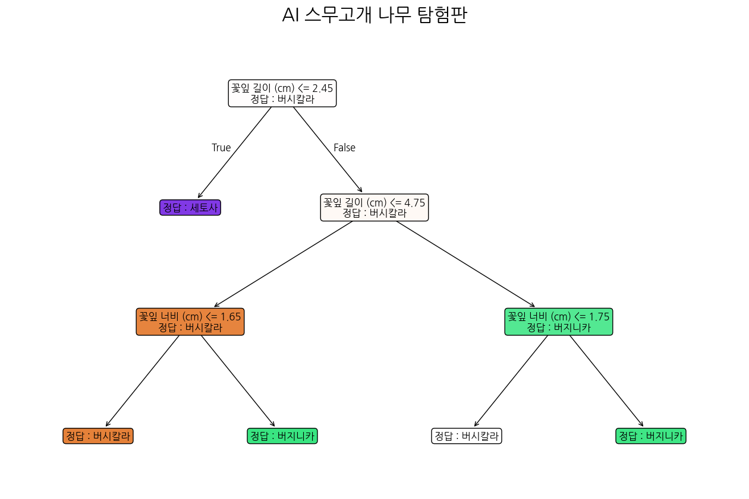
[그림 1] AI 로봇의 의사결정 나무(Decision Tree) 스무고개 규칙 지도
🔍 AI 로봇의 스무고개 핵심 규칙 정리:
1) 질문 1: "꽃잎 길이가 2.45cm보다 작거나 같니?"
→ '예(왼쪽)'로 가면 100% '세토사(Setosa)'로 즉시 정답 확정!
2) 질문 2: 꽃잎 길이가 2.45cm보다 긴 경우, "꽃잎 너비가 1.75cm보다 작거나 같니?"
→ '예'로 가면 대부분 '버시컬러(Versicolor)'
→ '아니오(오른쪽)'로 가면 대부분 '버지니카(Virginica)'로 분류 완료!

6. 탐구 결론 및 느낀 점
✨ 이번 탐구를 통해 알게 된 점:
1. 인공지능도 사람처럼 좋은 데이터로 공부해야 똑똑해진다는 것을 알았습니다.
2. '결정 트리' 모델은 우리가 자주 하는 '스무고개 놀이'와 똑같은 방식으로 규칙을 세워 답을 찾는다는 것을 배웠습니다.
3. 꽃잎의 길이와 너비처럼 명확한 수치 데이터가 있으면 사람이 헷갈리는 꽃 품종도 AI가 100점 만점으로 완벽하게 분류해낼 수 있음을 확인했습니다.
4. 앞으로 더 다양한 식물이나 동물 데이터도 이와 같은 방법으로 AI 모델을 만들어 분류해보고 싶습니다!

